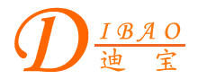
中文简体 中文繁體 English 首页 联系我们 公司简介 产品展示 企业资讯 意见反馈 网站地图
产 品 目 录
电源变压器
音频变压器
三相变压器
自耦变压器
控制变压器
电源适配器
特殊变压器
用于工业控制的电源变压器

更多有关用于工业控制的电源变压器的信息
注意：由于输入及显示误差，所有变压器图片及参数以实际样品和规格书为准。

用于工业控制的电源变压器:
主要用于交流50~60Hz、电压为500V AC以下的电路中，在机床或电气控制线路中作为控制电源或局部照明使用的电源。
